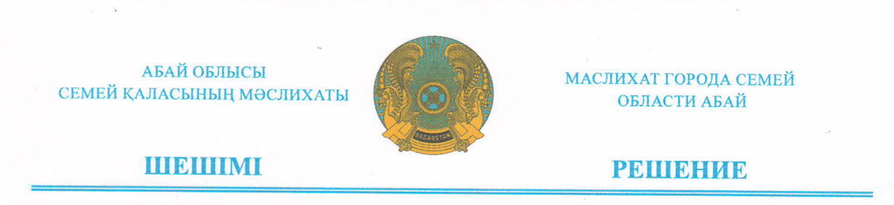

2026 жылғы 25 қыркүйек № 59/317-VIII

Қалалық мәслихаттың кезекті
сессиясының күн тәртібі туралы

Қазақстан Республикасының 2001 жылғы 23 қаңтардағы «Қазақстан Республикасындағы жергілікті мемлекеттік басқару және өзін-өзі басқару туралы» Заңының 10-бабының негізінде Семей қаласының мәслихаты ШЕШТІ:
Қалалық мәслихаттың кезекті сессиясының күн тәртібі бекітілсін:
- 2025–2026 жылдардағы жылыту маусымының қорытындылары және 2026–2027 жылдардағы қысқы жағдайлардағы жұмысқа дайындық барысы туралы есеп.
- Семей қаласы мәслихатының 2025 жылғы 26 қарашадағы № 51/272-VIII «Семей қаласында оңайлатылған декларация негізінде арнаулы салық режимін қолдану кезінде салық мөлшерлемесінің мөлшерін төмендету туралы» шешімінің орындалу барысы туралы.
- Семей қаласының денсаулық сақтау жүйесінің жай-күйі және халыққа медициналық қызметтердің қолжетімділігі туралы.
- 2026–2027 жылдардағы су тасқыны қаупі бар кезеңнен өтуге дайындық барысы туралы.
- «Семей қаласы мәслихатының 2025 жылғы 18 желтоқсандағы № 52/277-VIII «Семей қаласының 2026 - 2028 жылдарға арналған бюджеті туралы» шешіміне өзгерістер енгізу туралы»
- Абай облысы Семей қаласы мәслихатының 2025 жылғы 26 желтоқсандағы № 53/283-VIII «Абай облысы Семей қаласының 2026 - 2030 жылдарға арналған даму жоспарын бекіту туралы» шешіміне өзгерістер енгізу туралы».
- «Семей қаласының терроризмге қарсы комиссиясының дербес құрамы туралы» Семей қаласы мәслихатының 2026 жылғы 19 маусымдағы № 57/311-VIII шешіміне өзгерістер енгізу туралы».
- «Абай облысы Семей қаласы мәслихатының 2026 жылғы 19 маусымдағы № 57/312-VIII «Семей қаласының кондоминиум объектісін басқаруға және кондоминиум объектісінің ортақ мүлкін күтіп - ұстауға арналған шығыстардың ең төмен мөлшерін бекіту туралы» шешіміне өзгерістер мен толықтырулар енгізу туралы».
- «Семей қаласы мәслихатының 2023 жылғы 4 желтоқсандағы № 14/82-VIII «Әлеуметтік көмек көрсетудің, оның мөлшерлерін белгілеудің және мұқтаж азаматтардың жекелеген санаттарының тізбесін айқындаудың қағидаларын бекіту туралы» шешіміне өзгерістер мен толықтырулар енгізу туралы».
- Абай облысы Семей қаласы мәслихатының 2024 жылғы 28 маусымдағы № 28/156-VIII «Абай облысы Семей қаласы мәслихатының аппараты» мемлекеттік мекемесі туралы Ережені бекіту туралы» шешіміне өзгеріс енгізу туралы.
- Абай облысы Семей қаласы мәслихатының 2022 жылғы 9 қыркүйектегі № 31/227-VІI «Абай облысы Семей қаласы мәслихатының регламентін бекіту туралы» шешіміне өзгеріс енгізу туралы.
- «Абай облысы Семей қаласы мәслихатының аппараты» мемлекеттік мекемесінің құрылымы мен штаттары туралы» Семей қаласы мәслихатының 2025 жылғы 18 сәуірдегі № 43/231-VIII шешіміне толықтыру енгізу туралы.
13. Сайлау комиссияларынан шыққандардың орнына жаңадан мүшелер сайлау туралы.

ы» Семей қаласы
Семей қаласы мәслихатының
төрағасы Е. Сагандыков

